Buch | Titel | Alter | Erscheinungsjahr
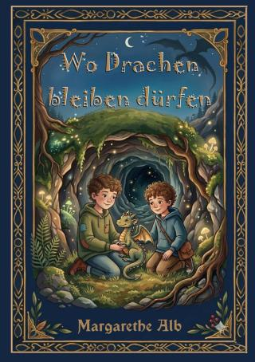 | Wo Drachen bleiben dürfen  978-3-8192-6195-4 | Ab 8 Jahren | 2026
 | Mein Freund Barry  978-3-7152-3025-2 | Ab 8 Jahren | 2026
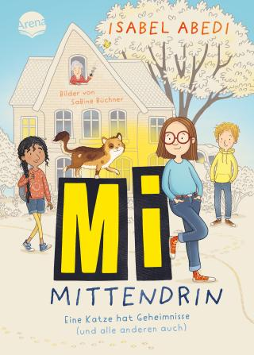 | Mi Mittendrin  978-3-401-60689-7 | Ab 9 Jahren | 2025

 | Martin & Jack  9783836962766 | Ab 11 Jahren | 2024
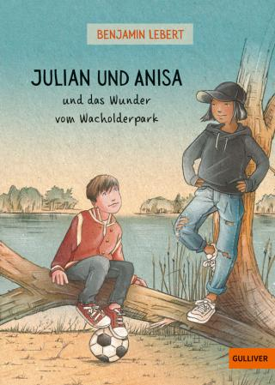 | Julian & Anisa  978-3-407-81306-0 | Ab 10 Jahren | 2023
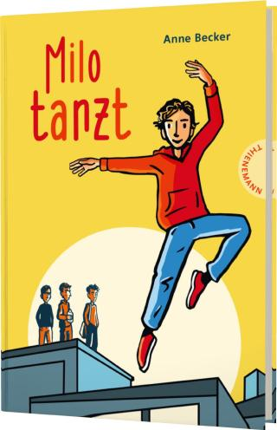 | Milo tanzt  978-3-522-18638-4 | Ab 10 – 12 Jahren | 2024

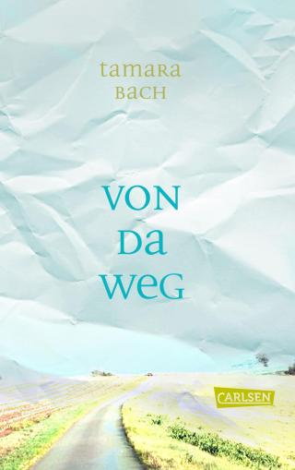 | Von da weg  978-3-551-58543-1 | Ab 13 Jahren | 2024
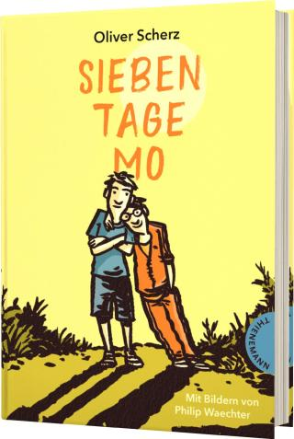 | Sieben Tage Mo  978-3-522-18648-3 | Ab 11 – 14 Jahren | 2023
 | Frei!-Bester Sommer  978-3-8458-5754-1 | Ab 12 Jahren | 2025
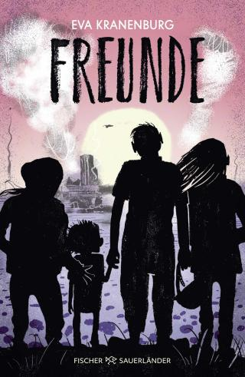 | Freunde  978-3-7373-7499-6 | Ab 14 Jahren | 206

